2017年10月15日 星期日 阴 14～17℃

益阳大通湖200MWp渔光互补发电项目

一期100MWp渔光互补发电项目情况说明：

* 13区方阵檩条安装8人，逆变器安装4人；
* 4区安装支架12人，安装檩条8人；
* 30区34台逆变器，9台汇流箱安装完成，4人 ；
* 13.15.8.3方阵组件接地线共9人；
* 54阵区打耐压，请施工人员请勿靠近51-52-53-55-56-57-58-59-60区箱变。

照片如下：

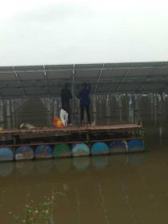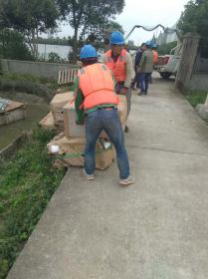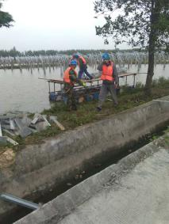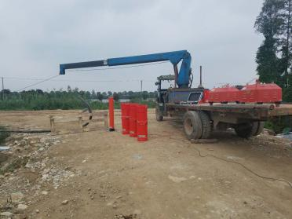

二期100MWp渔光互补发电项目情况说明：

* 27区组件安装4人，立柱焊接2人；
* 23区安装支架6人，立柱焊接2人；
* 22区基础管桩打桩，钩机1台，桩机1台。测量3人；
* 21区基础管桩头修复2人，立柱焊接2人；
* 19区支架安装6人，立柱焊接2人；
* 18区基础管桩打桩，桩机1台，钩机1台，测量3人；
* 16区支架安装4人，立柱焊接2人；
* 13区基础管桩打桩，挖机1台，桩机1台，测量3人；
* 7区2塘支架安装6人；
* 8区箱变基础柱、平台支模8人；
* 5区立柱焊接，支架安装，支架角度调整共计19人；
* 4区支架安装、立柱焊接共15人；
* 56区箱变接185mm2线3人，汇流箱接4mm2线1人，组件安装6人；
* 57区基础管桩打桩，挖机1台，桩机1台，测量3人；

质量管控情况：

1.8区箱变基础支模验收合格。

1. 现场取样，送检：

取样地点：二期仓库；

种类：1.檩条。2.立柱。3.电缆曹架（300mm）4.抱箍

质量管控情况及存在的问题：

1. 总包单位在施工管理上管控不到位，例如：58区箱变基础柱、平台混凝土浇筑，未经过检验就浇筑；湖南-广东项目质控组，绝不允许此类事件再次发生；
2. 在施工现场发现个别工人未佩戴安全帽作业，望施工单位在安全方面加强管理。

照片如下：

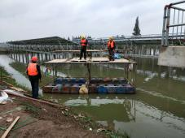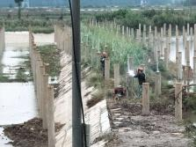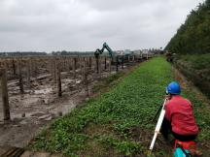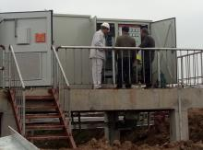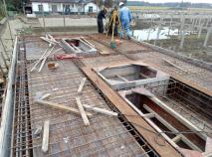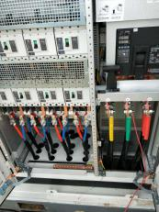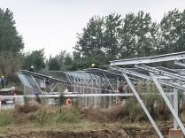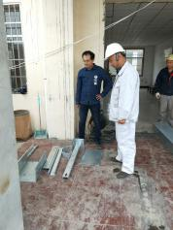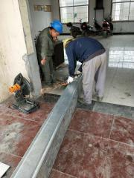

现场人员：刘忠杰、贾玉成、张海龙